Biodata Penulis

Nama lengkap : Mashuri
Pasfoto 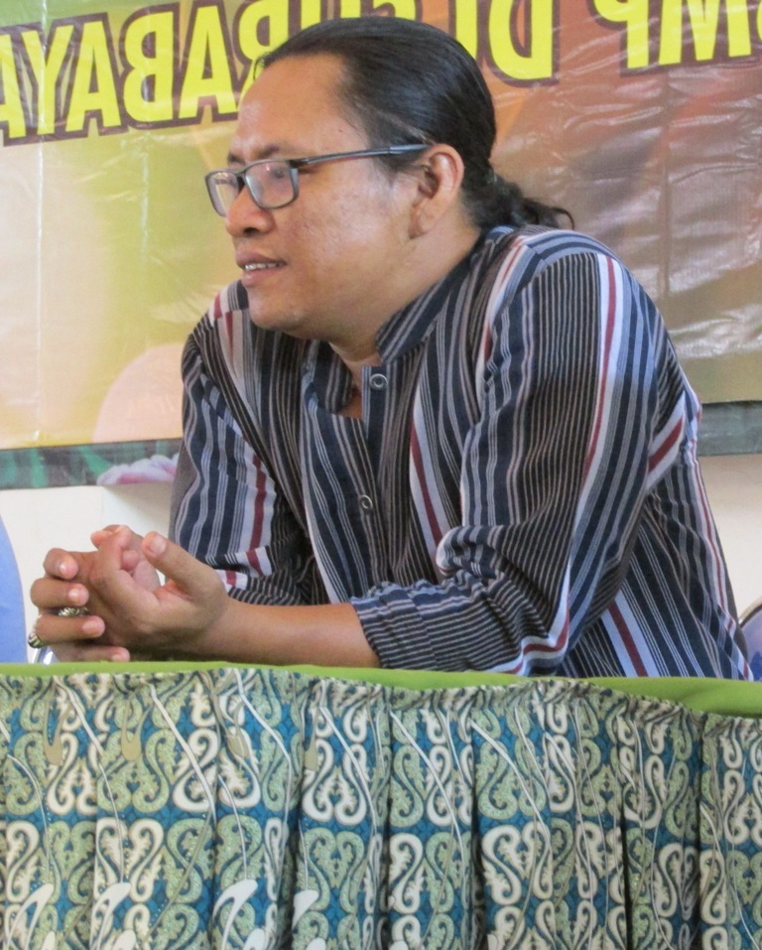penulis
Ponsel : 081331333131
Pos-el : misterhuri@gmail.com
Akun Facebook : Mashuri Alhamdulillah
Alamat kantor : Balai Bahasa Jawa Timur Jalan Siwalanpanji, Buduran Sidoarjo 61252
Bidang keahlian : Sastra dan Filologi

Riwayat pekerjaan/profesi (10 tahun terakhir):
Pasfoto penulis
- 2006–kini: Tenaga Teknis Balai Bahasa Jawa Timur
- 2006–2011: Redaktur Tabloid Memo
- 1998–2006: Jurnalis Harian Memorandum

Riwayat Pendidikan Tinggi dan Tahun Belajar:
- S-2: Ilmu Sastra Universitas Gadjah Mada (2010—2014)
- S-1: Sastra Indonesia Universitas Airlangga Surabaya (1994—2002)

Judul Buku dan Tahun Terbit (10 Tahun Terakhir):
- Antologi Geguritan Gebyar Kasusastran (2016)
- Katalog Naskah Kuno Jawa Timur (2016)
- Taman Kata di Halaman Bahasa (2014)
- Tasbih Hijau Bumi (2013)
- Munajat Buaya Darat (2012)
- Dara Campur Marda, Antologi Sastra Madura Modern (2011)
- Hubbu (2007)

Judul Penelitian dan Tahun Terbit (10 tahun terakhir):
- “Ilustrasi dalam Serat Sindujoyo”, Jurnal Masyarakat dan Kebudayaan LIPI (2016)
- Perbandingan Antologi Cerpen Batu-batu Setan karya M. Fudoli Zaini dan Lukisan Kaligrafi karya A Mustofa Bisri”, dalam Atavisme , Jurnal Ilmiah Kajian Sastra, Vol. 18. No.2 Edisi Desember 2015. E-ISSN: 2477-0000; p-ISSN 1410-900X (2015)
- “Ada Apa dengan Ayat-ayat Cinta, Kajian Formula Pemenuhan Selera”, dalam Jentera, Jurnal Ilmiah (Badan Pengembangan dan Pembinaan Bahasa), Vol . 4, No. 2, edisi Juli 2015
- “Aspek-aspek Penyaduran dalam Naskah Sandiwara Sampek & Engtay Karya N. Riantiarno”, dalam Bebasan, Jurnal Ilmiah Kebahasaan dan Kesastraan, Vo. 1. No.2. Desember 2014. ISSN: 2406-7466 (2014)

Informasi Lain:
Lahir di Lamongan, 27 April 1976. Telah menikah dan berputera tiga (Mayang Posmoderna, Damar Renaisan, dan Attar Rahmanggala). Menggeluti hal-hal yang berbau tradisi dan religiusitas. Aktif dalam berbagai kegiatan seni dan sastra, serta sebagai pengurus beberapa lembaga kesastraan, kesenian, dan kebudayaan. Tinggal di Sidoarjo, Jawa Timur.

